《教育发展“十五五”规划》

为加快建设教育强国，根据《中华人民共和国国民经济和社会发展第十五个五年规划纲要》和《教育强国建设规划纲要（2024—2035年）》，制定本规划。
一、总体要求
坚持以习近平新时代中国特色社会主义思想为指导，深入贯彻党的二十大和二十届历次全会精神，认真落实四中全会部署，全面贯彻习近平总书记关于教育的重要论述，坚持党对教育事业的全面领导，坚持教育优先发展，全面贯彻党的教育方针，牢牢把握教育的政治属性、人民属性、战略属性，聚焦高质量教育体系建设，夯实基础、全面发力，着力促进公平、优化结构、提高质量，一体推进教育科技人才发展，培养德智体美劳全面发展的社会主义建设者和接班人，推动教育强国建设迈上新台阶，更好支撑和服务中国式现代化。
到2030年，教育强国建设取得显著成效，高质量教育体系基本建成。党对教育事业全面领导的制度体系和工作机制更加完善，德智体美劳全面培养体系更加健全，立德树人成效更加显著，人民群众教育获得感显著增强，教育对科技和人才的支撑更加有力，学习型社会基本形成，我国教育的国际影响力、竞争力和话语权显著提升。
二、落实战略任务
（一）塑造立德树人新格局
1.高质量实施新时代立德树人工程。坚持不懈用习近平新时代中国特色社会主义思想铸魂育人，坚持全员全过程全方位全领域育人，确保广大学生始终忠于党、忠于国家、忠于人民、忠于社会主义。推进思政课程和课程思政同向同行，常态化开展高校党员基本培训，系统构筑党的创新理论主课堂。在高校全面开设新时代实践教育课程和大学生社会实践专门课程，建立中小学校国情研学制度，促进思政课堂和社会课堂有效融合，打造新时代伟大变革实践育人大课堂。强化校园网络正能量资源供给，迭代升级数字时代网络育人新课堂。开发和应用思政引领力指数。常态长效推进党政领导干部、先进典型进校园开展思想政治教育。落实教材建设国家事权，全面推进中国特色高质量教材体系建设。强化铸牢中华民族共同体意识教育。加强国家语言能力和服务体系建设。加强宪法法治、法律法规、国家安全教育。深化学校国防教育，提高学生军事训练保障水平。健全学校家庭社会协同育人机制。完善党、团、队一体化育人链条。
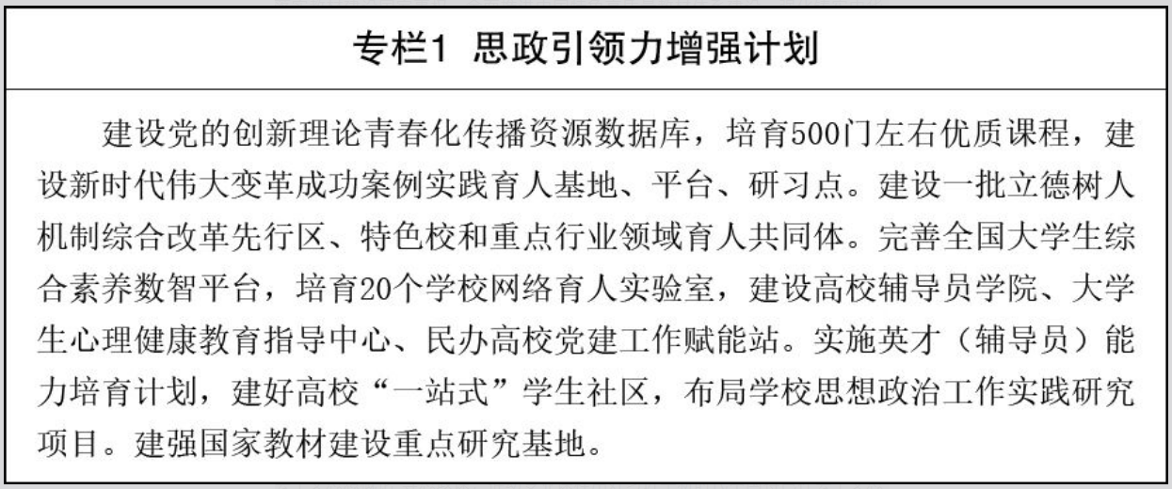
2.全面实施新时代高校思政课课程方案。创新讲好“习近平新时代中国特色社会主义思想概论”等思政课，推动专业课程用好习近平新时代中国特色社会主义思想分领域思想概论教材和专题教学讲义，加快完善以习近平新时代中国特色社会主义思想为核心内容的课程教材体系，加强马克思主义学院的学科学术建设。推进大中小学思政课一体化改革创新。全面提升思政课教师队伍育人能力。
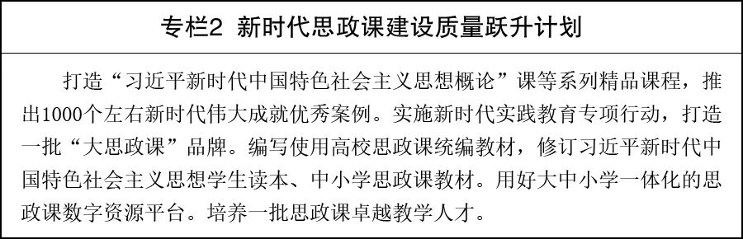
3.在教育系统加快推进哲学社会科学自主知识体系建设。创新实施马克思主义理论研究和建设工程，大力实施高校党的创新理论研究阐释和中国哲学社会科学自主知识体系构建工程，深入实施习近平新时代中国特色社会主义思想研究重大专项和中国特色哲学社会科学研究重大专项，以党的创新理论为引领，持续加强中国特色哲学社会科学学科体系、学术体系、话语体系和教材体系建设。推动教育部人文社会科学重点研究基地提质升级，持续建设高校哲学社会科学实验室和创新团队，加强高校智库建设。
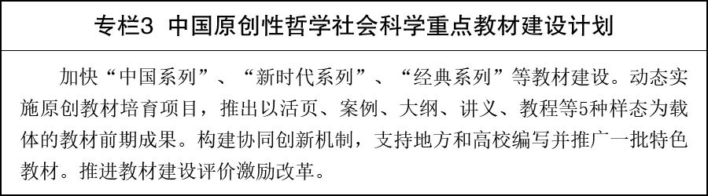
4.大力推进健康学校建设。坚持健康第一的教育理念，提升学生健康素养。深入实施学生体质强健计划，落实中小学生每天综合体育活动时间不低于2小时，推行“课间15分钟”，广泛开展“三大球”等比赛，使每个学生至少掌握1项体育技能。开展学校美育浸润行动，推进学科美育教学改革。实施劳动习惯养成计划。加强合理膳食和营养健康教育，保障学生饮食安全和营养健康。加强校园传染病监测预警与应急处置，健全学生疾病防控和学校公共卫生健康服务体系。普及心理健康教育，实施新一轮学生心理健康促进行动，配齐配强学校心理健康教育教师，优化全国学生心理健康监测预警系统，构建学校全员育心工作体系。
5.着力提升学生能力素养。深入实施素质教育。完善科学教育体系，加强青少年科学素养、批判性思维和创新能力培养，强化科技教育和人文教育协同。推进人工智能全学段教育，提升学生人工智能素养，增强提出问题、解决问题的能力。推进校园文化建设，深入实施青少年学生读书行动。深入推进国家通用语言文字普及攻坚和质量提升行动。建设中华优秀语言文化传承发展体系，提升青少年语言文化素养。
（二）强化教育对科技和人才的支撑作用
6.推进新一轮“双一流”建设。自主科学确定“双一流”标准，强化国家使命引领、战略驱动的前瞻性、体系化布局。聚焦优势学科和战略急需适度扩大“双一流”建设范围，突出学科交叉、产教融合、科教融汇、数智赋能，加强基础学科建设，促进应用学科与基础学科协调发展，大力发展新兴交叉学科，打造拔尖创新人才培养主阵地、基础研究主力军和重大科技突破策源地。
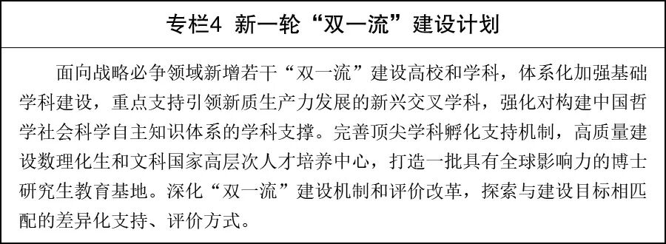
7.启动高水平应用型本科高校“双优”建设。以办学能力优质、服务区域经济社会发展优秀为目标，支持建设一批高水平应用型本科高校，打造应用基础研究、技术创新和应用型创新人才培养高地，引领带动应用型本科高校聚焦重点产业链培育优质特色学科专业集群，提高区域经济社会发展适配度、服务行业产业精准度、创新成果社会认可度。
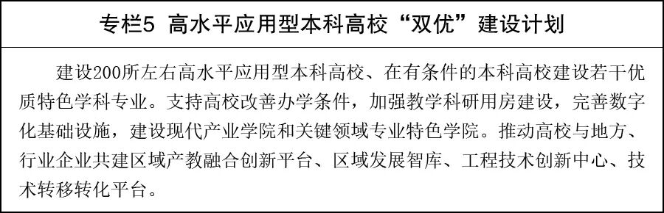
8.加快职业教育“新双高”建设。以办学能力高水平、产教融合高质量为目标，加快建设现代职业教育体系，大力培养大国工匠、能工巧匠、高技能人才。推进中职、高职、职业本科教育衔接培养，稳步增加职业本科学校数量、扩大招生规模。推动职业教育本科与专业学位教育融合贯通。鼓励行业龙头企业举办或参与举办职业学校。
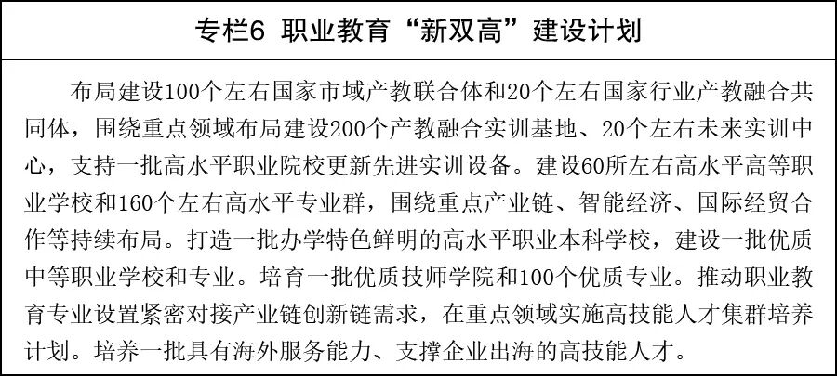
9.大力促进学科交叉融合。启动国家交叉学科中心建设，以前沿交叉学科突破增强原始创新供给能力。深入实施基础学科和交叉学科突破计划，布局学科突破先导项目。深化新工科、新医科、新农科、新文科建设。深入实施中央高校青年教师科研创新能力支持项目，开展部省联动项目试点。
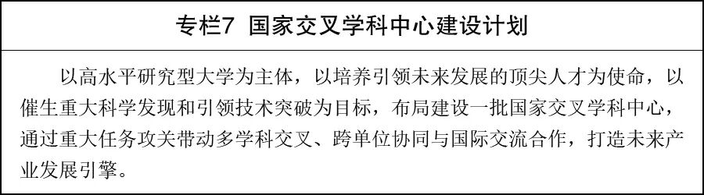
10.提升高校科技自主创新能力。加强高校科研能力建设，组织高校承担国家重大科技任务，建设国家科技创新平台基地和国家重大科技基础设施，强化基础研究、原始创新和关键核心技术攻关。推进国家大学科技园优化重塑，建强高校区域技术转移转化中心，深化职务科技成果赋权改革。
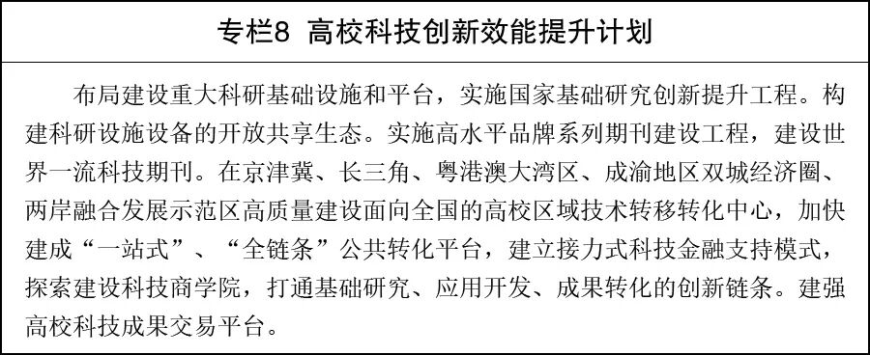
11.加大拔尖创新人才自主培养力度。聚焦关键领域加强国家学院体系与能力建设。发展高质量本科教育，强化学生核心知识、核心能力培养，深入实施本科教育教学改革试点计划，鼓励高校推广“项目制”育人培养方式。打造卓越研究生教育，健全学术学位和专业学位研究生分类选拔、分类培养、分类评价机制，探索“博士+硕士”双学位等人才培养模式，加强导师队伍建设。
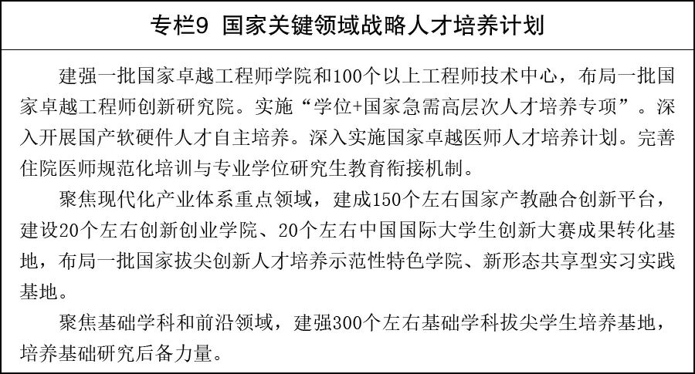
（三）全面提升教育公共服务质量和水平
12.推进学前教育优质普惠发展。大力发展公办幼儿园，提高公办幼儿园学位占比。改善薄弱园办园条件，缩小城乡区域差距。稳步扩大免费教育范围。将公办幼儿园教师工资纳入财政保障范围。支持幼儿园发展托幼一体化服务，鼓励招收2—3岁幼儿。
13.推动义务教育优质均衡发展。深化集团化办学和城乡学校共同体建设。按规定开展县域义务教育优质均衡发展督导认定，有序推进市域义务教育优质均衡发展。办好寄宿制学校和必要的乡村小规模学校。深入实施中小学阳光招生专项行动。探索延长义务教育年限。统筹推进“双减”和教育教学质量提升，加强校外培训常态化长效化管理，提高课后服务质量。
14.促进高中阶段学校多样化发展。扩大普通高中办学资源，增加普通高中学位供给，优化学校空间结构，改善教学和生活条件。深入实施县域普通高中振兴计划，推动县域普通高中均衡配置师资，全面提升办学水平。办好综合高中和科学高中，办好少而精的中等职业学校，深化职普融通，拓宽学生成长成才通道。
15.保障特殊群体受教育权利。推动符合条件的农业转移人口随迁子女义务教育享有同迁入地户籍人口同等权利，稳步提高其就读公办学校比例，因地制宜放宽在流入地参加中考报名条件，推进符合条件的随迁子女连续接受基础教育。完善残疾儿童、流动儿童、留守儿童等困境儿童关爱体系，健全控辍保学常态化机制。以优质融合为目标办好特殊教育。加强专门学校建设和规范管理。
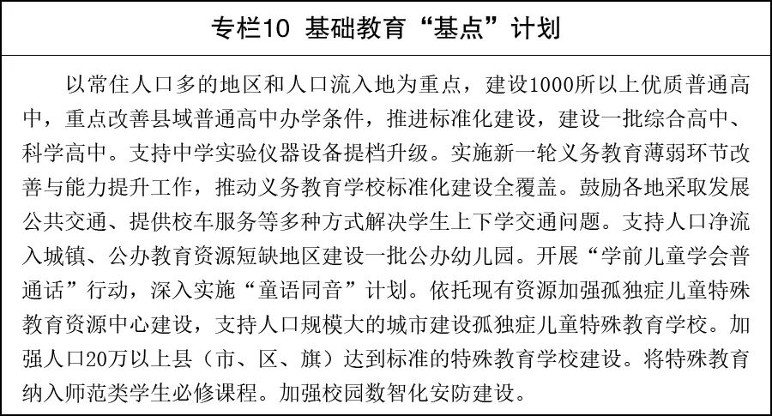
16.促进高校毕业生高质量充分就业。实施高校毕业生就业扩容提质行动。开展就业公共服务进校园活动。加强大学生职业生涯教育。强化困难高校毕业生、离校未就业毕业生专项帮扶。实施高校学生就业能力提升“双千”计划、创业带动就业专项行动。
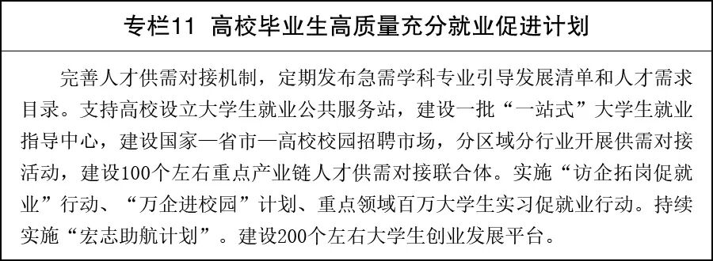
17.优化终身学习公共服务。加强学习型社会基础能力建设，推动资源汇聚共享，完善学习成果认证、积累与转换制度，加快学分银行建设。完善国家开放大学体系，建好国家老年大学、国家数字大学。推动普通高校、职业学校和开放大学协同联动，聚焦学习者需求开发资源、开展培训。完善和加强继续教育、自学考试、非学历教育等制度保障。
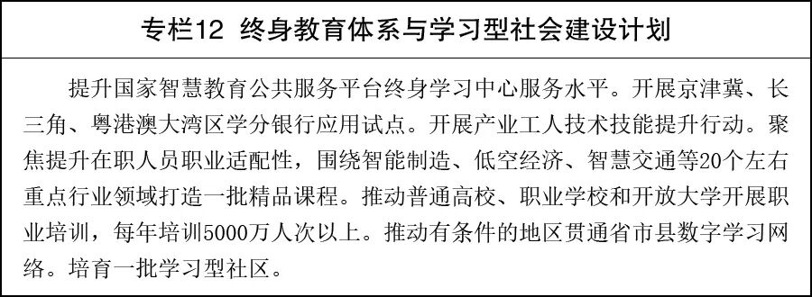
（四）培养造就高水平教师队伍
18.实施教育家精神铸魂强师行动。完善国家教师资格制度和教师招聘制度，健全教师标准体系，推动教育家精神融入教师培养培训全过程，贯穿课堂教学、科学研究、社会实践各环节。加强教师队伍思想政治工作。坚持师德师风第一标准，健全师德师风建设长效机制，严格落实师德失范“零容忍”。
19.构建高质量教师发展体系。全面提高师范教育办学质量，优化实施师范教育协同提质计划。推动高水平大学开展教师教育，构建综合性大学、师范院校与中小学校、行业企业等协作机制。优化教师培养规模和结构，加大研究生层次教师培养力度。持续实施教师教育能力提升工程，提高师范生教学实践创新、跨学科学习等能力素质和科技素养。推进“国培计划”改革，加快构建分级分类、梯次进阶的教师能力培训体系。提升教研工作水平。加强义务教育班主任、少先队辅导员队伍建设。提升职业教育“双师型”教师队伍建设水平。健全高校教师发展支持服务体系。深入实施国家银龄教师行动计划。
20.强化教师待遇权益保障。深化教师职称制度改革，优化教师岗位结构比例，健全岗位动态调整机制，强化县域内教师、校长交流轮岗。健全中小学教师工资长效联动机制。全面减轻教师非教育教学任务负担，落实社会公共服务教师优先政策。按规定做好“最美教师”、“最美高校辅导员”等先进典型选树宣传工作，推进“全国高校黄大年式教师团队”建设，营造尊师重教良好氛围。
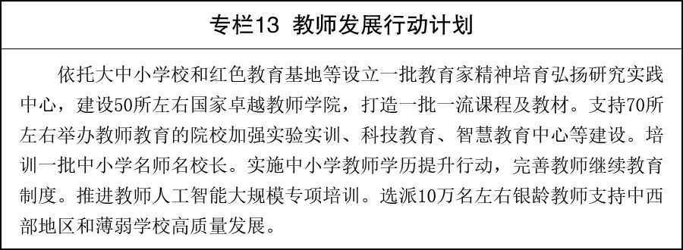
（五）扩大高水平教育对外开放
21.有效利用世界一流教育资源和创新要素。深化基础研究国际交流合作。支持高水平研究型大学发起或参与国际大科学计划和大科学工程。完善全链条出国留学服务体系，弘扬留学报国传统。鼓励国外高水平理工类大学来华合作办学。开展卓越人才国际化培养项目。
22.着力打造具有全球影响力的中国教育品牌。巩固发展与欧美等国家交流合作机制，深化与周边国家、共建“一带一路”国家、全球南方国家合作，围绕职业教育、基础教育、工程师教育、人工智能教育、教师发展等领域分享中国标准和中国方案，做强国际中文教育品牌，支持相关省（自治区、直辖市）打造辐射周边的教育开放高地。加强“留学中国”品牌和能力建设。规范有序开展海外办学。促进中外人文交流。
23.参与引领全球教育治理。用好国际组织等多边平台，深化同联合国教科文组织等国际组织和金砖国家、上海合作组织等多边机制框架下的合作。进一步增强我国在女童和妇女教育、数智教育和STEM（科学、技术、工程、数学）教育等重点领域的引领力。
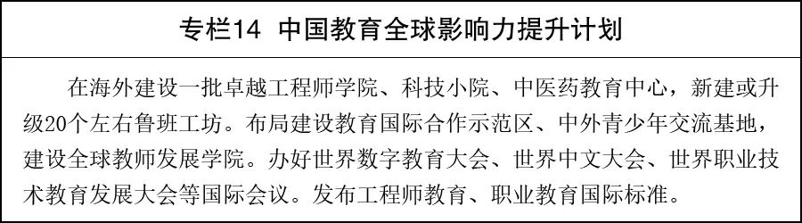
三、加强规划布局
（一）完善适应学龄人口变化的教育资源前瞻布局
建立健全学龄人口预测预警机制，扩大学龄人口净流入城镇和基础薄弱地区教育资源供给。因地制宜加强闲置校舍跨学段调整，强化中小学校和幼儿园教职工编制、师资统筹配置和保障，推动师资合理流动和余缺调配。结合实际有序推进小班化教学。推动高等教育提质扩容，多渠道扩大优质高等教育资源供给，新增高等教育资源适度向人口大省、中西部地区和民族地区倾斜。持续改善高校学生宿舍等基本办学条件。扎实推进优质本科扩容，支持建设若干“双一流”高校新校区，“双一流”高校本科招生数增加10万人以上。新建若干所新型研究型大学，以理工农医类专业为主有序扩大优质本科教育招生规模和研究生培养规模。优化实施服务乡村振兴高校招生专项计划。
（二）强化支撑国家重大战略的教育区域布局
支持京津冀、长三角、粤港澳大湾区加快打造世界区域性高等教育中心。高质量完成教育领域北京非首都功能疏解阶段性任务，推动疏解高校在雄安新区实现创新发展。深入推进海南国际教育创新岛建设。推动成渝地区双城经济圈教育融合发展。促进长江经济带、黄河流域上中下游教育协同发展。深化两岸教育交流合作，支持福建高质量建设两岸融合发展示范区。支持港澳发挥独特优势服务教育强国建设，支持香港建设国际创新科技中心，支持港澳打造国际高端人才集聚高地。
健全东中西部高校对口支援机制。深入实施中西部高等教育振兴计划。支持部省合建高校加快发展，优化省部共建高校区域布局。汇聚高水平创新要素，布局建设高等研究院等新型平台。深化国家乡村振兴重点帮扶县教育人才“组团式”帮扶。推动有条件的地区将高等职业教育资源下沉到市县。提升民族地区教育水平。
（三）优化服务现代化产业体系建设的人才培养布局
健全人才供需适配部际协同机制，提升国家人才供需对接大数据平台服务水平。健全高等教育学科专业设置调整机制，鼓励支持高校超常规布局急需学科专业，优化提升传统学科专业，全面提高学科专业设置适配度。创新学科专业目录管理机制，缩短调整周期，加强研究生、本科、高职三类学科专业协同联动。强化就业状况与招生计划、人才培养联动，实行高校毕业生就业红黄牌提示制度。优化学位授予点布局，有序扩大学位授予资格自主审核单位范围。稳步提高本科招生比例和研究生教育层次占高等教育在校生比例，大力发展专业学位研究生教育，加强基础学科、交叉学科和战略急需领域本硕博衔接培养。
四、深化综合改革
（一）树立和践行科学的教育发展理念
引导全社会树立科学的人才观、成才观、教育观，自觉将教育发展融入经济社会发展大局，更好发挥基础性、战略性支撑作用，在服务国家战略、推进中国式现代化建设中彰显教育使命价值。坚持健康第一、“五育”并举，注重思想价值引领，深化教育教学改革，促进学生健康成长、全面发展。坚持民生为大，促进教育公平，办好人民满意的教育。适应新一轮科技革命和产业变革趋势，加强科技自主创新和人才自主培养，打破要素壁垒，促进交叉融合，引导高校从注重学科发展向服务国家战略转变。树立和践行正确政绩观，防止和纠正唯分数、唯名校、唯学历等偏差，营造良好教育生态。
（二）强化一体推进教育科技人才工作协同
落实一体推进教育科技人才发展协调机制部署，强化规划衔接、政策协同、资源统筹、评价联动。完善科教、产教协同育人机制。强化科研机构、创新平台、企业、科技计划人才集聚培养功能，招生指标向重大科技任务承担单位倾斜，支持符合条件的重点科研院所新增博士学位授予单位和博士学位授予点。畅通高校、科研院所、企业人才交流通道。强化“政产学研用金”联动，促进创新链产业链资金链人才链深度融合。
（三）优化教育管理运行机制
逐步推行“省级统筹、以县为主、市县结合”的基础教育管理体制。统筹设计基础教育十二年课程体系，加强优质课程和资源供给。支持有条件的地方推广中小学春秋假。强化对教辅材料和课外读物进校园的前置审核。分类推进高校改革发展，优化布局结构，加快构建高校分类管理、评价和激励机制。落实和扩大学校办学自主权，完善学校内部治理结构。深化省域现代职业教育体系改革，打造产教融合新形态。引导规范民办教育发展。优化中外合作办学管理机制。完善教育督导体系和工作机制。
（四）深化教育评价改革
发挥教育评价指挥棒的正确导向作用，推动基础教育质量评价标准全面落地应用，加强对高校人才自主培养质效、科研创新产出、服务贡献能力的绩效评估，营造开放包容、宽容失败的创新环境。有序推进中考改革，扩大优质高中招生指标到校比例，支持有条件的地方开展均衡派位、登记入学等招生试点，推动高中阶段多元录取。深化高考综合改革，构建引导学生德智体美劳全面发展的考试或考核内容体系，优化职教高考内容和形式。稳步推进研究生考试招生改革。完善高校学生学业评价办法，加强科学精神、创新能力等评价，健全专业学位研究生以实践成果申请学位机制。促进同行专家评议机制更加科学规范，在教师职称评聘、评优评先等工作中突出教书育人实效考察。加强科研诚信和作风学风建设，加大学术不端行为调查处理力度，形成健康学术生态。探索运用人工智能、大数据等数智技术赋能教育评价改革，切实减轻基层负担。
（五）推进教育数智化变革
深入实施国家教育数字化战略，开展“人工智能+教育”行动，推动教育理念、培养模式、考试考核、科研范式和治理机制深层次变革。建强用好国家智慧教育公共服务平台，扩大优质教育资源受益面。提升学校数字化基础能力，开展新型教学模式研究。建设国家人工智能（教育）应用中试基地，构建开源创新生态。加强数字中文建设。推进新型国家语料库建设和应用。实施国家关键领域语言科技赋能计划。深化数据赋能教育治理，提升教育政务服务水平。完善数字教育标准规范体系，强化人工智能伦理规范和安全监管。
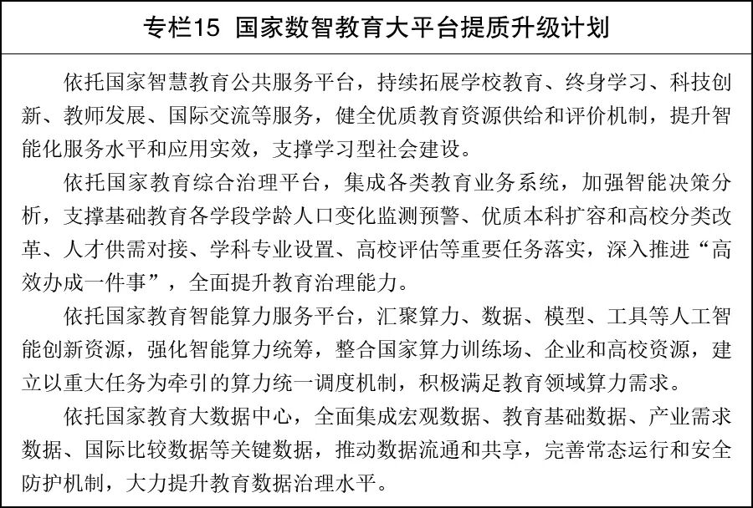
（六）完善教育战略性投入机制和法治保障
研究建立适应学龄人口变化的教育经费分配新机制，优化“两个只增不减”考核方式，强化省级统筹，落实财政支出责任，保证国家财政性教育经费支出占国内生产总值比例高于4%。完善各级各类教育预算拨款制度，合理确定并适时提高相关拨款标准和投入水平。优化义务教育经费保障机制和非义务教育培养成本合理分担机制。完善覆盖全学段学生资助体系。完善高等教育差异化生均拨款制度。引导规范社会力量投入和捐赠教育。强化经费监管和绩效评价。聚焦教育强国建设关键领域和薄弱环节，完善分层分类、滚动实施的政策支持体系。加快推动教育法典研究编纂，修订教师法等法律，健全教材管理、校外培训管理等法规制度。推动地方围绕学生身心健康、校园安全等加强教育立法，强化协同治理，探索建立学校尽职免责制度。全面落实意识形态工作责任制，构建教育领域大安全工作体系。完善校园安全纠纷多元化解机制和安全风险社会化分担机制。
五、强化组织实施
坚持和加强党对教育工作的全面领导，全面推进各级各类学校党的建设，深入推进党风廉政建设和反腐败斗争，营造风清气正的政治生态和育人环境。在中央教育工作领导小组统筹指导下，强化省级统筹，健全政府主导、多元参与、合力推进、鼓励创新的规划实施机制。教育部要会同有关方面建立健全教育强国建设常态化监测评估机制，构建规划监测评估体系，有力有效推进规划实施。要加强宣传引导，推动形成全社会共同关心支持教育改革发展的良好局面。重大事项及时按程序向党中央、国务院请示报告。

